A. BrSPR19-P1
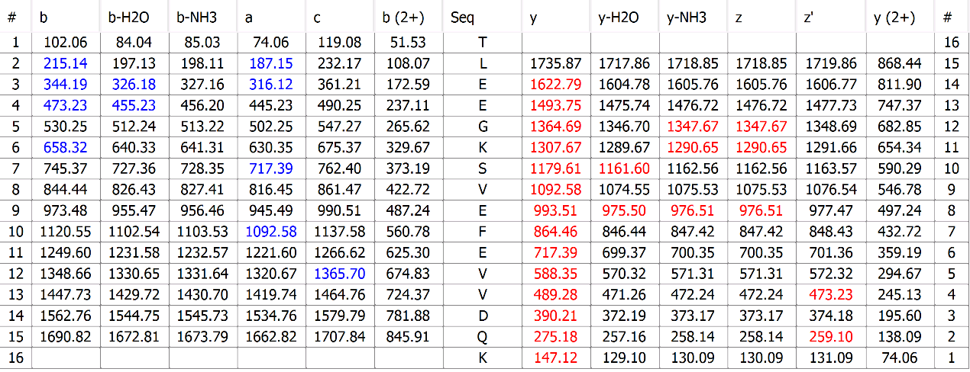

B. BrSPR19-P2
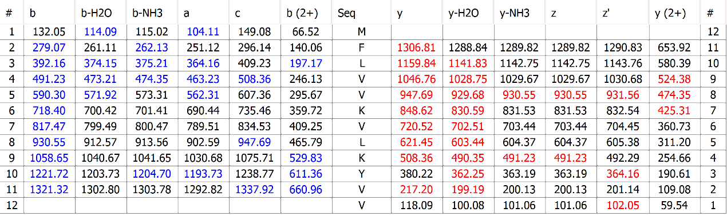

C. BrSPR19-P3
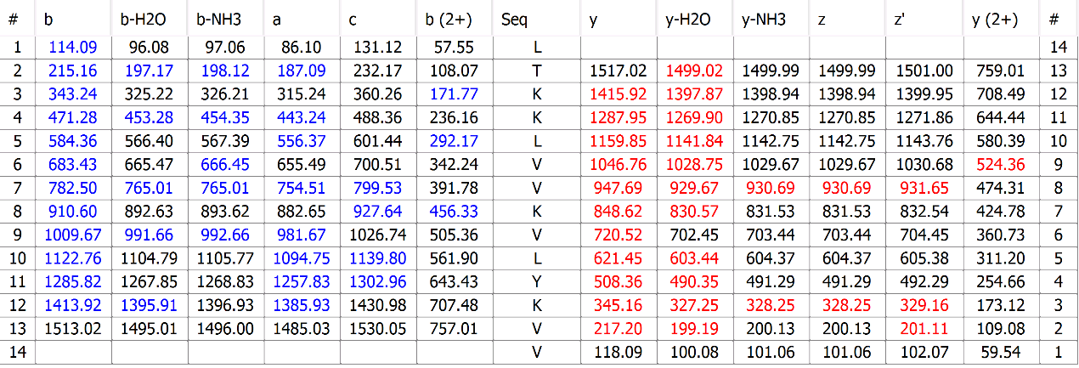

D. BrSPR19-P4
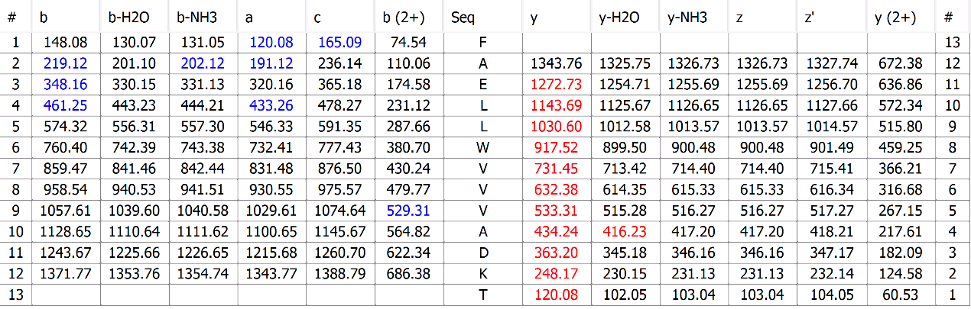

E. BrSPR19-P5
